Papierstreifen Stern

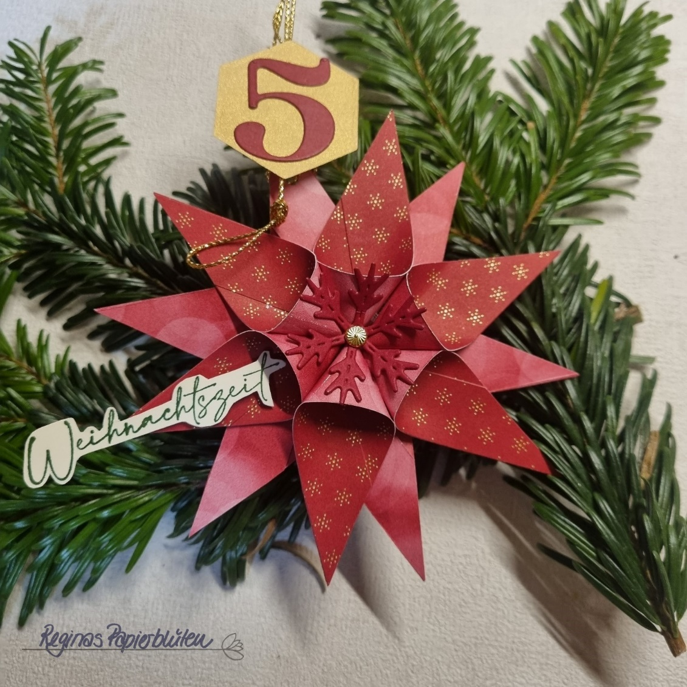

Material:  Designpapier, alte Buchseiten, festeres Geschenkpapier:  12 Streifen davon  2 x 11 cm lang  Accessoires zur Deko | Jeden Papierstreifen so legen, dass eine kleine Spitze Tüte entsteht und zusammenkleben. (Bild)  Überstehende Enden spitz abschneiden.  Danach werden 6 „Tüten“ miteinander – Seite an Seite – verklebt.  Die weiteren 6 „Tüten“ ebenso,  Beide Sterne werden jetzt Rücken an Rücken leicht versetzt aneinander verklebt.  Jetzt noch nach Wunsch dekorieren.  Geschafft.

